铜冠冶化厂区钢构安全整改项目
脚手架搭拆工程

招标文件

招标编号：TGJA-GGLW-2021-03

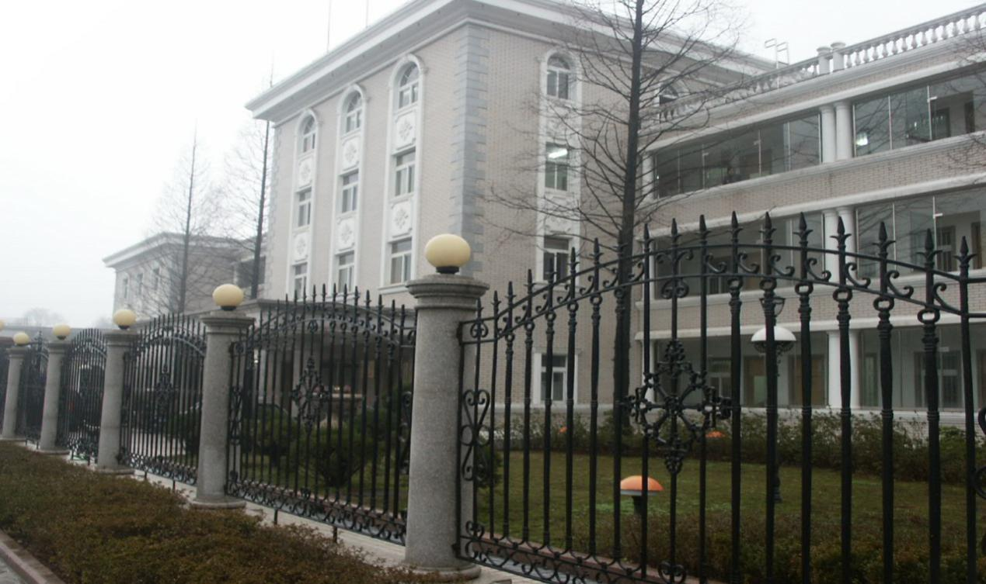

项目名称： 铜冠冶化厂区钢构安全整改项目脚手架搭拆工程
招标人: 铜陵有色建安钢构有限责任公司
日 期： 2021年1月 26日
一、招标形式及说明：
1、本次招标为铜冠冶化厂区钢构安全整改项目脚手架搭拆工程招标，为公开招标，投标人需为独立法人的劳务公司，须有类似施工经验，能带队完成施工内容。
2、自公告之日起至2021年2月3日前，潜在投标人携带相关资质证明文件原件到钢构公司二楼技术质计部进行资质审查，审查通过后填写报名登记表并领取招标文件。联系人：陈瑜：13705621556
3、本项目需现场勘查，现场联系人：吴俊鹏18956215747
二、投标文件格式及送达：
1、投标文件包含以下部分：
① 承诺书(见附表一)
②投标报价表(见附表二)
③投标人身份证复印件、公司营业执照或资质证明文件。
- 投标文件送达地点：铜冠建安公司三楼投标文件接收室；收件人：黄赟；联系电话：18656211500。
- 投标文件一式两份，一正一副，密封在一个档案袋内，在封面上盖公章并且写上工程名称、招标编号及劳务单位名字，报价表上盖公章并法定代表人签字。
- 承包方式：施工内容包工包料，班组自备脚手架搭材料、施工机具，项目部提供施工所需的水源、电源接驳点，由劳务队伍接驳至施工位置，住宿及通勤自行解决。
- 所需劳动力人数：根据不同施工阶段，要保证工期进度，视情况随时调整劳动力。
- 现场所有劳务人员实行考勤制管理。班组进入施工现场后，全员接受电子考勤（含班组长），未参加考勤不予签认劳务方单。所有劳务人员进场施工必须统一穿戴公司工作服、安全帽、劳保鞋。
- 班组必须自行组织人员及时进行自带材料清理、整理，做好现场文明施工。
- 提交投标文件截止日期：2021年2月 3日上午9:00
9、开标日期:2021年 2 月3日上午9:00
五、其他要求：
1、所有进场施工人员必须体检合格，并有工伤保险或额度为一百万元以上意外伤害保险；施工人员必须穿戴统一工作服、安全帽、劳保鞋，配备统一工作服、安全帽、劳保鞋的费用在劳务费用中扣除。
2、投标前需交纳伍仟元（5000元）投标保证金（前期合作队伍可用劳务费余额冲抵），中标后转为安全、合同履约保证金。中标后不履行合同，不退保证金。
3、安全、质量、工期、文明施工等需受招标人委托的项目部管控，符合招标人相关制度及要求。安全、质量、文明施工未满足要求视情形要求扣除中标人500-2000元违约金，情节严重招标人可终止合同并追偿。工期未满足要求视情形要求扣除中标人2000-5000元违约金，并扣除5%-20%的当月任务量，情节严重招标人可终止合同并追偿。
三、评标方式：
1、采用合理价中标。
四、合同签订：
1、招标人和中标人在招标人接履约保证金后7日内，按照招标文件和中标人的投标文件订立书面合同。

附表一、承诺书
工期、质量及安全承诺书
铜冠冶化厂区钢构安全整改项目脚手架搭拆工程
项目内容 | 约定内容 | 承 诺 | 备 注
工 期 | 响应合同或协议书要求
质量标准 | 合 格
安全环保 | 安全环保无事故，文明施工 |  | 按规定缴纳相关费用

投标单位：（公章）
法定代表人：（签字）
日 期： 年 月 日

附表二
报 价 表
序号 | 工作内容 | 单位 | 最高限价（元/㎡） | 报 价  （元/㎡） | 备注
一 | 铜冠冶化厂区钢构安全整改项目脚手架搭拆工程
1 | 外立面双排脚手架，长度及高度现场确定，间距1.2m | ㎡ | 36 |  | 按长*高计算面积
2 | 满堂脚手架 | ㎡ | 32 |  | 按长*宽计算面积，高度5m以内
- 施工要求:
1、立面需满挂密目网、每隔一步需铺设一道长条板或竹笆子；
2、脚手架搭设需符合规范要求，设置防护栏杆；
3、脚手架拆除时需用麻绳和起重机下放，严禁直接向下抛、甩。
- 说明：
1、以上单价含税，必须提供3%增值税专用发票。
2、报价前请提前勘查现场，以上报价包含脚手架搭拆、往返、垂直运输、脚手架租赁以及一切施工措施费、构件卸车倒运费用、风险费用，以最终中标价格作为最终分包结算价，具体工程量以现场实际发生工程量为准。

投 标 单 位： （公章）
法定代表人： （签字）
联系方式：
日 期： 年 月 日

